作业1: 展示电影 ID 为 2116 这部电影各年龄段的平均影评分。

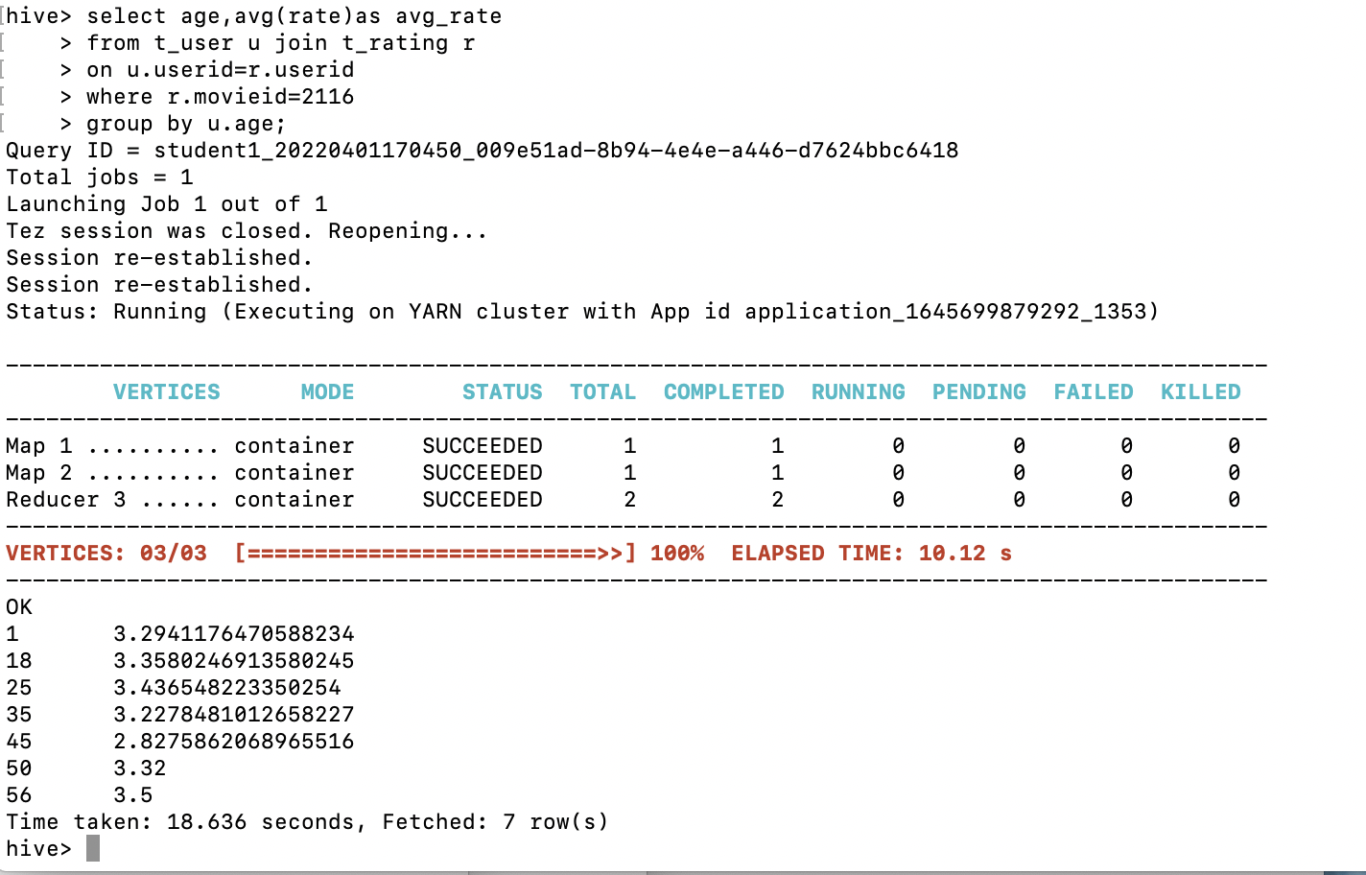

作业2: 找出男性评分最高且评分次数超过 50 次的 10 部电影，展示电影名，平均影评分和评分次数。

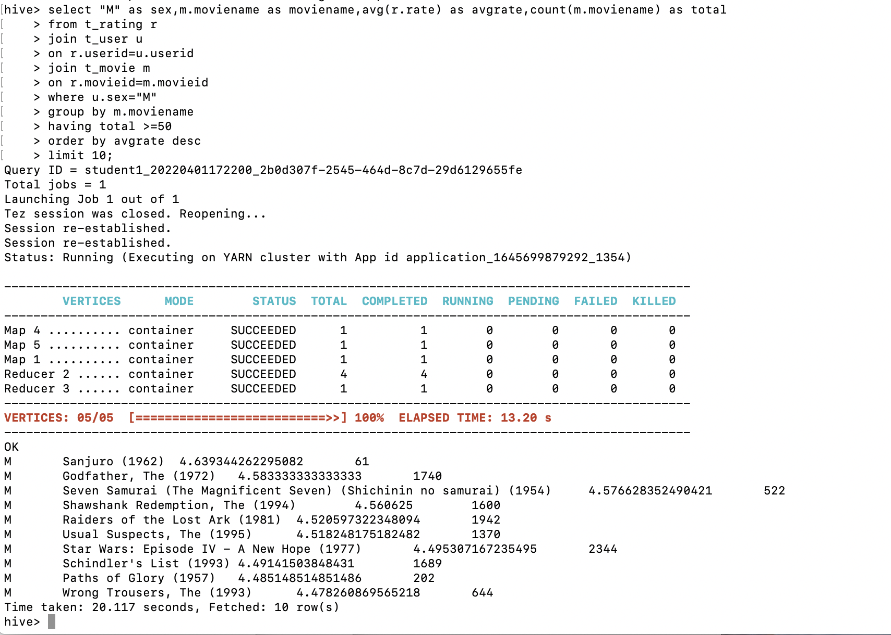

作业3: 找出影评次数最多的女士所给出最高分的 10 部电影的平均影评分，展示电影名和平均影评分（可使用多行 SQL）。

